Créer ses propres raccourcis

Vous utilisez régulièrement un certain nombre d'expressions dans vos documents ? Pour automatiser leur écriture, il vous suffit de leur attribuer un code, ce qui vous permettra de les taper en une seconde. Allez pour cela dans "Outils" et "Options de correction automatique".

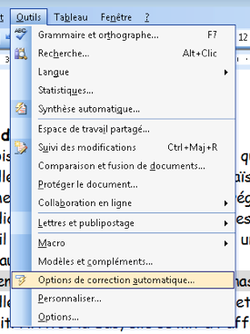

Par exemple, tapez le raccourci "tm" pour "téléphones mobiles". A partir de là, à chaque fois que vous saisirez "tm", l'expression "téléphones mobiles" s'affichera.

